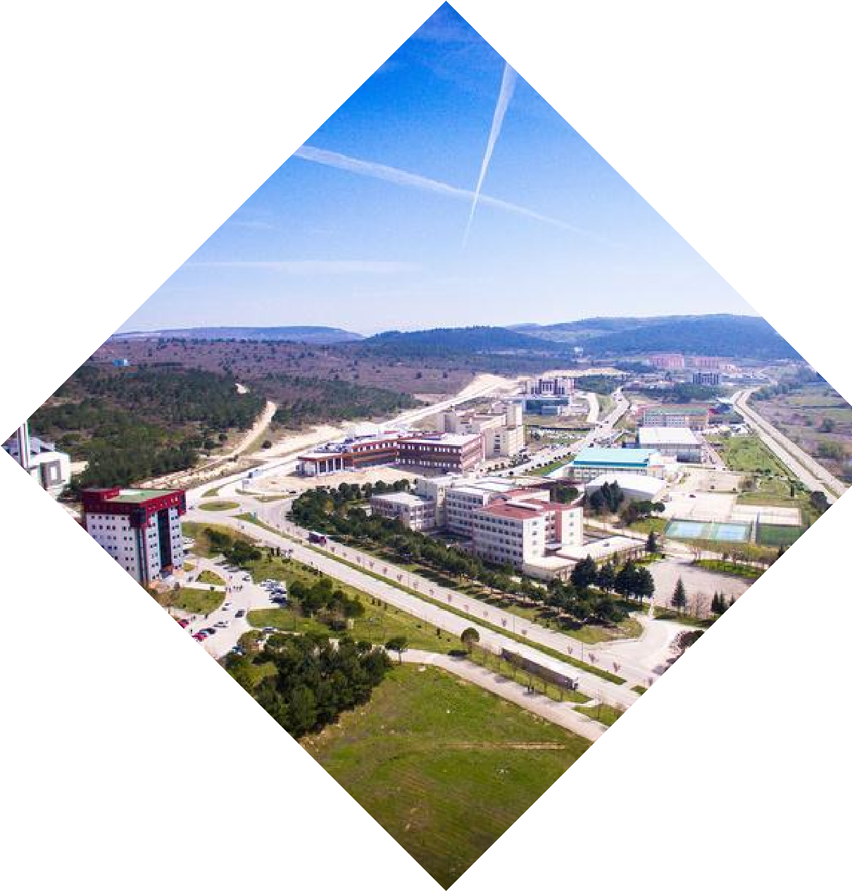
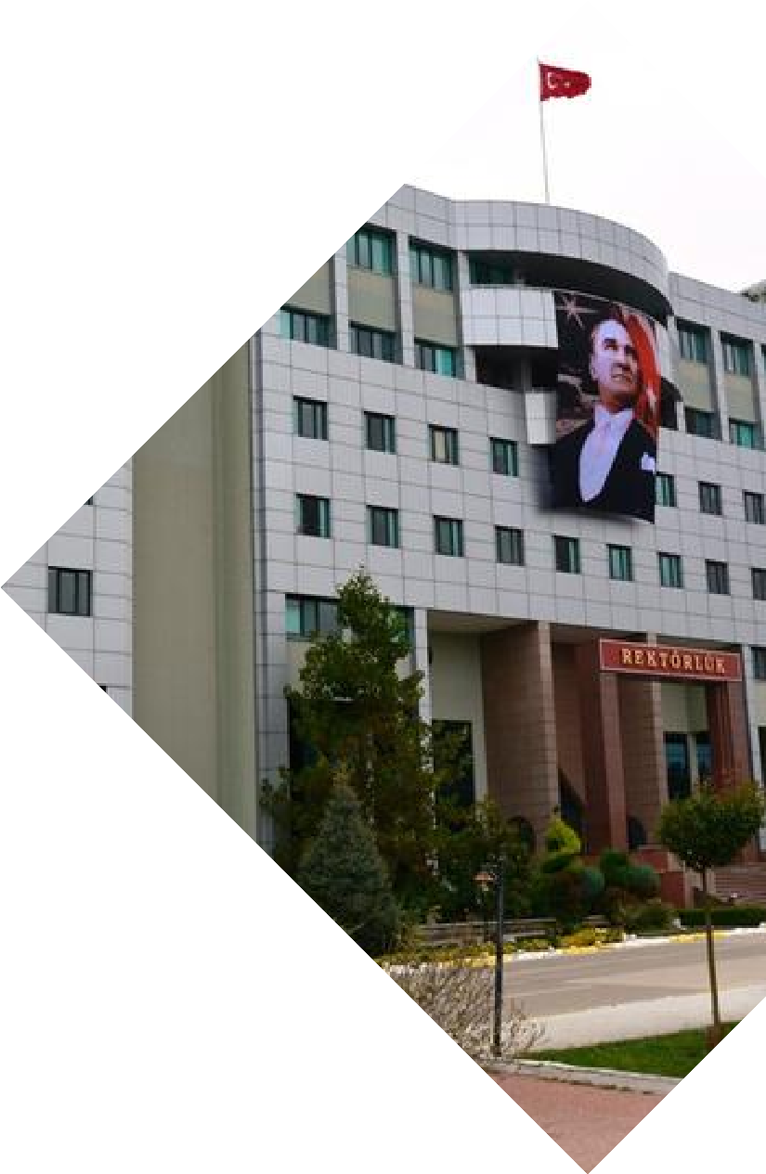

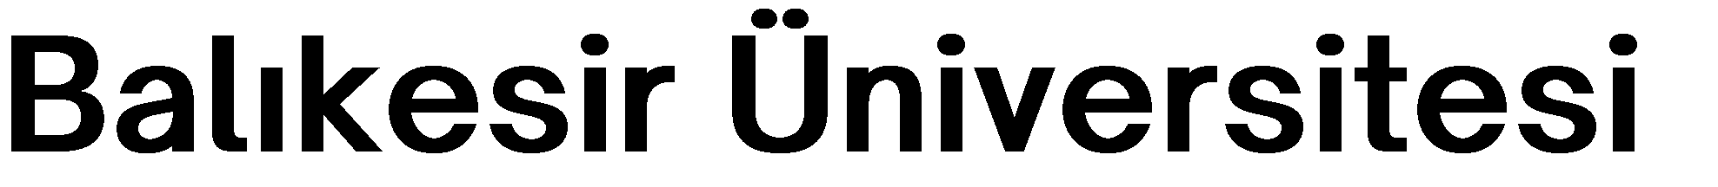




………………………………………FAKÜLTESİ
………………………………………BÖLÜMÜ
fizik@balikesir.edu.tr
FİZİK
2024-2025
BALIKESİR
ÜNİVERSİTESİ
 | Ek 6. Fizik Bölümü Öğrenci İş Yükü Değerlendirme Anket Formu
Sayın Öğrencilerimiz,
Üniversitemizde ders kredilendirmesi, Avrupa Kredi Transfer Sistemi (AKTS) esaslarına uygun olarak yürütülmektedir. AKTS kredilerinin belirlenmesinde, öğrencilerin her bir dersi başarıyla tamamlamak için harcadıkları iş yükünün objektif olarak tespit edilmesi temel ilkedir.
Bu doğrultuda hazırlanan “AKTS Öğrenci İş Yükü Değerlendirme Anketi”nin amacı; almış olduğunuz derslerin iş yükünü doğru ve kapsamlı bir şekilde ölçerek, kredilendirme sürecimizin akademik kalite standartlarına uygun biçimde tamamlanmasına katkıda bulunmaktır. Anket sorularına vereceğiniz yanıtlar, eğitim-öğretim süreçlerimizi iyileştirmek ve sizlere daha nitelikli bir öğrenim deneyimi sunmak adına büyük önem taşımaktadır.
Katılımınız için teşekkür eder, başarılar dileriz.

- Bu derse dönem içinde devam ettiniz mi?
Evet |  |  |  |  | Hayır
- Bu derse hazırlanmak için (kısa sınav, ödev, proje, laboratuvar, ara sınav, final sınavı gibi etkinlikler dışında) öğretim üyesi ya da araştırma görevlileriyle görüşerek yardım aldınız mı?
Evet |  |  |  |  | Hayır
- Bu ders kapsamında ödev hazırladınız mı?
Evet |  |  |  |  | Hayır
 | Kaç ödev hazırladınız?
 | 0 |  | 1 | 2 |  | 3 | 4 | 5
 | Her bir ödevi hazırlamak için ortalama çalışma süreniz kaç saattir?
 | 0-1 |  | 1-2 | 3-4 |  | 5-6 | 7-8 | 9-10
- Bu ders kapsamında proje hazırladınız mı?
Evet |  |  |  |  | Hayır
 | Proje için ortalama çalışma süreniz kaç saattir?
 | 0-1 |  | 1-2 | 3-4 |  | 5-6 | 7-8 | 9-10
- Bu ders kapsamında laboratuvar/atölye çalışmasına katıldınız mı?
Evet |  |  |  |  | Hayır
 | Laboratuvar/atölye için ortalama çalışma süreniz kaç saattir?
 | 0-1 |  | 1-2 | 3-4 |  | 5-6 | 7-8 | 9-10
- Bu ders kapsamında kısa sınav yapıldı mı?
Evet |  |  |  |  | Hayır
 | Kısa sınav için ortalama çalışma süreniz kaç saattir?
 | 0-1 |  | 1-2 | 3-4 |  | 5-6 | 7-8 | 9-10
- Bu ders kapsamında ara sınava katıldınız mı?
Evet |  |  |  |  | Hayır
 | Ara sınav için ortalama çalışma süreniz kaç saattir?
 | 0-1 |  | 1-2 | 3-4 |  | 5-6 | 7-8 | 9-10
- Bu ders kapsamında final sınavına katıldınız mı?
Evet |  |  |  |  | Hayır
 | Final sınavı için ortalama çalışma süreniz kaç saattir?
 | 0-1 |  | 1-2 | 3-4 |  | 5-6 | 7-8 | 9-10
- Bu ders için sunum/seminer hazırladınız mı?
Evet |  |  |  |  | Hayır
 | Sunum/seminer için ortalama çalışma süreniz kaç saattir?
 | 0-1 |  | 1-2 | 3-4 |  | 5-6 | 7-8 | 9-10
- Her hafta sınıf harici ders için çalışılan süreniz kaç saattir?
 |  | 0-1 | 1-2 | 3-4 |  | 5-6 | 7-8 | 9-10

